Conciencia Plena Perú

Formación de Mindfulness (Conciencia
Plena) para profesionales de la salud
Del 19 julio de 2017 al 13 noviembre 2018, Horario: miércoles de 7:00pm a 9:30pm
Matrícula: S/ 200.00 soles – hasta el 30 de mayo de 2017
- Pago total: S/ 13,125 con el 5% de descuento a pagarse antes del 30 de junio d 2017
- Pago por Módulo: 6 Módulos y 1 retiro: S/. 2,000 soles por módulo y 500 soles para el retiro
2017 - 2018

Introducción:
Desde hace más de dos décadas se observa en el ambiente médico y terapéutico un interés creciente en el diálogo con prácticas contemplativas para comprender y mejorar el trabajo profesional y la vida personal.
A través del intercambio de estas disciplinas se desarrollan perspectivas nuevas en la comprensión del vínculo terapéutico, las intervenciones y el bienestar no solo del paciente sino también del terapeuta. Esta integración está mostrando en un número creciente de investigaciones científicas que la práctica de Mindfulness (en castellano: Conciencia Plena /Atención Plena) es una gran promesa para mejorar la relación terapéutica. En el diálogo entre Mindfulness y la Práctica Clínica están incluidos psicólogos, psiquiatras, médicos, terapeutas de varias ramas de los tratamientos curativos y couch’s que están interesados en las técnicas meditativas y buscan sentirse más integrados en su vida personal y profesional.
Mindfulness, con su origen en prácticas de Meditación de más de 2500 años, describe una capacidad humana universal y es una práctica simple, pero muy efectiva para aliviar el sufrimiento humano. El entrenamiento de Conciencia Plena nos permite ampliar la comprensión de la mente y de la manera en que se genera el sufrimiento como así también explorar las diferentes formas de aliviarlo.
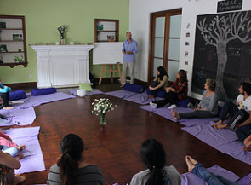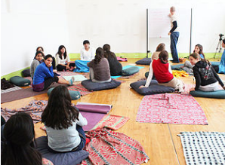
Los beneficios de Conciencia Plena
Los beneficios de la práctica de Mindfulness tienen una gran importancia tanto para el terapeuta/coach como para el paciente/cliente. A través esta formación podemos explorar y profundizar cuestiones en temas como acerca de la empatía, la sabiduría del cuerpo, la regulación emocional, la comunicación, la naturaleza de la conciencia y del potencial de cada ser humano para lograr el equilibrio y la sanación.
- Aumenta la capacidad de escuchar empáticamente al paciente
- Cultiva la autenticidad
- Facilita el desarrollo de integridad intuitiva

- Permite que se pueda permanecer equilibrado aún en momentos emocionalmente difíciles
- Aplicar técnicas meditativas para ayudar el paciente/cliente
- Aumenta la capacidad de re-energizarse antes y luego del trabajo
- Amplia y clarifica la vista profesional y personal al ser humano
Características del Programa de Entrenamiento
Este es un entrenamiento específicamente diseñado para que los profesionales interesados en Mindfulness puedan explorar la integración de la práctica en su vida personal y en su trabajo profesional.
Reconociendo la práctica personal de Mindfulness como un componente fundamental para la integración, el entrenamiento ofrece la posibilidad de iniciarse en la práctica de Mindfulness en el contexto de las clases.
El primer módulo se dedica a experimentar el curso MBSR personalmente. El segundo módulo combina prácticas corporales con ganar experiencia en guiar una persona en la meditación del bodyscan. En el tercer módulo los participantes aprendan técnicas y modelos de la comunicación basados en los principios de Conciencia Plena y sus aplicaciones. El cuarto módulo profundiza el entendimiento de los principios de Mindfulness en relación con teorías y prácticas del budismo. El quinto modulo: enseñar meditación: Niños – El sexto modulo: enseñar grupos, teorías.

Se espera que los participantes tomen el compromiso de mantener un tiempo de práctica diaria de Mindfulness durante los meses que dura el entrenamiento. De esta manera el participante sentará bases sólidas para conocer, desarrollar e integrar de manera auténtica y eficaz las intervenciones basadas en Mindfulness en el ámbito de la terapia.
Para ayudar a sostener este compromiso de práctica, se darán instrucciones semanales y en cada clase se designará un tiempo para la práctica. Dos sesiones individuales por cada módulo permiten los participantes a consultar al instructor del grupo acerca de aspectos específicos y personales referidos a la práctica y recibir un apoyo personalizado en los procesos de aprendizaje.
Durante cada módulo se pide a los participantes escribir un diario. Al final de cada módulo se espera que los participantes desarrollen un breve trabajo escrito basado en sus tareas de sus diarios en el que logren plasmar de manera coherente y auténtica los aprendizajes personales durante el curso. Al final del entrenamiento se espera que el participante escriba una tesis sobre su aprendizaje personal y su desarrollo profesionales en relación con la práctica de Conciencia Plena. Este es un requisito que cada participante deberá cumplir ya que se entregarán certificados solo a aquellas personas que entreguen el trabajo en el tiempo avisado y mantengan la práctica personal. Además le permitirá al instructor conocer y evaluar el aprendizaje y proceso de cada persona a lo largo del curso.

Desarrollo
- Un encuentro semanal de 2,5 horas
La Formación consta de 6 módulos de cada una 8 semanas, además de un retiro de 5 días.
Cada módulo contiene 7 sesiones grupales de 2,5 horas (miércoles de 7pm a 9:30pm), un día sábado completo de 10am a 5pm y 2 sesiones individuales - Lugar: HANA, Pasaje Sucre 179, Miraflores.
- 1 retiro residencial; de 5 días en Santa Eulalia
El costo del retiro residencial se incluye en el costo total del Programa, el precio del transporte no es incluido
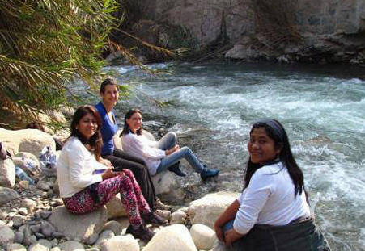

- Dos sesiones individuales de 60 minutos por modulo
Citas individualizadas en el consultorio (HANA, Pasaje Sucre 179, Miraflores), Toda reunión es con previa cita. E l costo se incluye en el Programa.
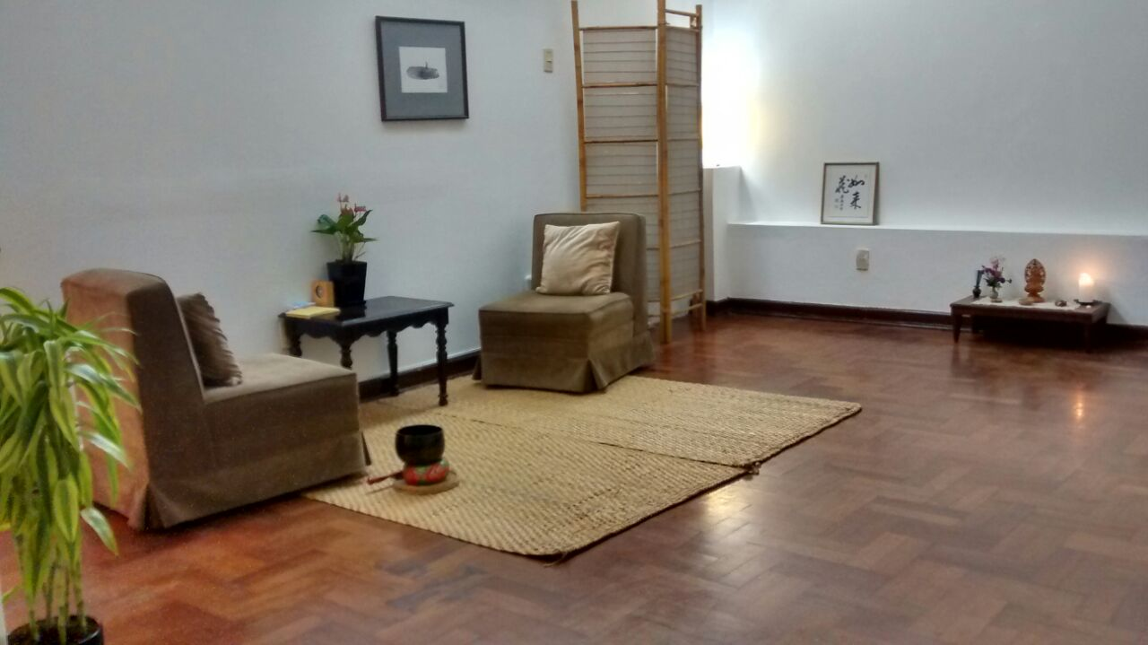
Requerimientos durante el curso
- Comprometerse establecer un tiempo de practica formal de Mindfulness diariamente, y a integrarlo de manera informal en la vida cotidiana.
Este entrenamiento se funda en un componente de práctica personal importante, por ello es necesario que la persona se comprometa a desarrollar y sostener una práctica diaria.
- Asistir a las clases semanales (mínimo de asistencia: 6 de 7 clases por modulo). En caso de abstinencia la clase tiene que ser reemplazada por una sesión individual con un costo adicional de 120 soles
- Asistir a los retiros residenciales. En caso de abstinencia el retiro tiene que ser reemplazado por un retiro de silencio de Conciencia Plena Perú o un retiro de meditación de otra institución. El retiro de 5 días en el junio 2018 es obligatorio.
- Pedir y cumplir dos sesiones individuales con el instructor durante cada modulo
- Escribir un diario
- Lectura de una bibliografía seleccionada
- Entregar a los trabajos al fin del modulo y al finalizar del curso completo

Cronograma
- Fechas del primer módulo
Miércoles 19 y 26 de julio; Miércoles 2, 9, 16, 23 de agosto y sábado 02 de setiembre de 2017.
- Fechas del segundo módulo
Miércoles 11, 18 y 25 de octubre; Miércoles 8, 15, 22 y 29 de noviembre y sábado 04 de noviembre de 2017.
- Fechas del tercer módulo
Miércoles 17, 24 y 31 de enero; Miércoles 7, 14, 21 y 28 de febrero y sábado 04 de marzo de 2018
- Fechas del cuarto módulo
Miércoles 11, 18 y 25 de abril; Miércoles 2, 9, 16, y 30 de mayo y sábado 26 de mayo de 2018
- RETIRO:
Miércoles 13, jueves 14, viernes 15, sábado 16 y domingo 17 de junio de 2018 en Santa Eulalia
- Fechas del quinto módulo
Miércoles 4, 11, 18 y 25 de julio; Miércoles 1, 8 y 22 de agosto y sábado 18 de agosto de 2018
- Fechas del sexto módulo
Miércoles 26 de setiembre; Miércoles 3, 10, de noviembre d 2018
- Presentaciones finales
Sábado 13 de noviembre de 2018 – Curso público

Quienes pueden participar
- Licenciados en Psicología y Psiquiatras en ejercicio de la práctica clínica
- Otros profesionales de la Salud y coaches con experiencia profesional
- Se estudiará su admisión caso por caso.
- El grupo tendrá un máximo de 16 participantes.

Certificado
Se entregará un certificado de participación a todos los participantes que tengan menos de 4 inasistencias a nombre de CONCIENCIA PLENA PERU a todos aquellos que asistan a más del 80% de las clases.
Inversión

Matrícula: S/ 200.00 soles – hasta el 30 de mayo de 2017
- Pago total: S/ 13,125 con el 5% de descuento a pagarse antes del 30 de junio d 2017
- Pago por Módulo: 6 Módulos y 1 retiro: S/. 2,000 soles por módulo y 500 soles para el retiro

Forma de pago
El pago lo puedes realizar en la cuenta de ahorros en soles No. 194-31124993- 0-85 del Banco de Crédito del Perú y Código Interbancario: 00219413112499308590 a nombre de Manuel Kölker con Carnet de extranjería: 00997962, enviar el voucher a concienciaplenaperu@gmail.com para registrar el pago.

Para mayor información puede comunicarse al 986 425 259. Nuestros horarios de atención son de lunes a viernes de 9am a 1pm y 2pm a 6pm.

*En caso que el participante se retire no habrá devolución del dinero

Nota: El grupo será formado por un mínimo de 8 personas y un máximo de 18 participantes.

Facilitadores:
Manuel Kolker
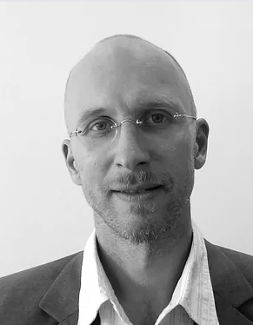
Director de Conciencia Plena Perú, profesor y terapeuta de Mindfulness-based stress reduction (MBSR). Vivió por siete años como monje budista en un monasterio en Holanda.
Se graduó en el 2003 en la primera promoción de profesores alemanes del MBSR luego de haber finalizado su carrera de enfermero médico, trabajando en hospitales, asistencia a domicilio, y practicando con doctores especializados en oncología. Actualmente atiende a través de Mindfulness (Conciencia Plena) sesiones particulares, grupos y empresas en Perú, Alemania y varios otros países de Latino América, guía formaciones de mindfulness para profesionales de salud.

Carmen Aída Febres de Kölker
Terapeuta de TAE Perú (terapia de artes expresivas, institución afiliada a European Graduate School, Suiza). Se dedicó más que 20 años profesionalmente al teatro, como actriz y directora y a la danza como bailarina y coreógrafa, actualmente invita estas artes al campo de la terapia y acompañamientos personales y grupales en temas de expresión, creatividad para el desarrollo humano (personal y profesional).Trabaja en la Universidad Del Pacifico y es consultora independiente en varios organizaciones y empresas con talleres de Mindfulness y creatividad en complemento con Manuel Kölker.
carmenaidafebres@gmail.com

Luciana Caballero

Consultora en Mindfulness, forma parte de la primera promoción de Conciencia Plena Perú. Licenciada en Psicología clínica en la Pontifica Universidad Católica del Perú. Miembro de la Sociedad Peruana de Psicosociología.
Brinda talleres a especialistas en la salud acerca de la “Cuentoterapia conciente”, una fusión entre terapia basada en la Conciencia Plena y los cuentos como recurso en el espacio terapéutico.

Procedimiento de la inscripción
Cumplir con los pre-requisitos
- Ser un Profesional de las carreras de Salud o coach
- Una práctica diaria de la meditación por lo menos de 2 años
- Haber cumplido 30 años de edad
2 Solicitar la admisión
- Deberá solicitar el inicio del proceso por email a concienciaplenaperu@gmail.com y pedir por un formulario de admisión
- Mandar el formulario completado a concienciaplenaperu@gmail.com
- El formulario será evaluado por el admisor. Durante el proceso es posible que se le solicite documentación adicional para comprobar certificados de materias aprobadas
- El resultado de la admisión será informado luego de la evaluación

En caso de ser admitido deberá abonar el monto del curso completo o del primer módulo para confirmar definitivamente la inscripción hasta el 30 junio de 2017.

Link para ver un video (3.29min) de Conciencia Plena Perú sobre este programa:]http://www.youtube.com/watch?v=T-BSJzcPt-8

INFORMES E INSCRIPCIONES
